**Дата:**  19.09.2022 **Урок:**  українська мова **Клас: 2-В**

**Вчитель:** Таран Н.В.

**Тема.** **Розпізнаю слова зі звуками [дж], [дз], [дз*]. Звуко-буквений аналіз слів. Складання і записування речень.**

**Мета**:вчити розрізняти слова зі звуками[дж], [дз], [дз*],спостерігати за їх істотними ознаками; удосконалювати вміння виконувати звуко-буквений аналіз слів; складати і записувати речення за малюнками; виховувати спостережливість, інтерес до оточуючого, любов до природи.

**Опорний конспект уроку**

1. ***О*рганізація початку уроку**

Створення позитивного психологічного клімату.

1. **Мотивація навчальної діяльності**
2. **Актуалізація опорних знань**

***Каліграфічна хвилинка***

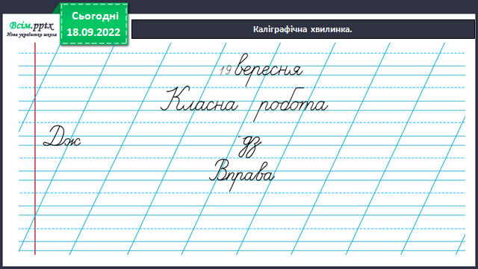

1. **Вивчення нового матеріалу**

*Демонстрація навчальної презентації.* ***Робота за підручником, с.16-17.***

*Слайд2.* Разом із сусідом чи сусідкою по парті прочитайте розмову Ґаджика і Родзинки.

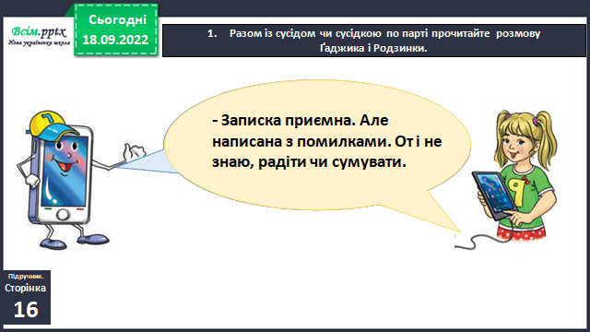

*Слайд3.* Родзинка пропонує тобі прочитати записку Оленки і знайти помилки. Розкажи, про що повідомляється в записці.

*Слайд 5.* Запиши в зошиті записку Оленки без помилок.

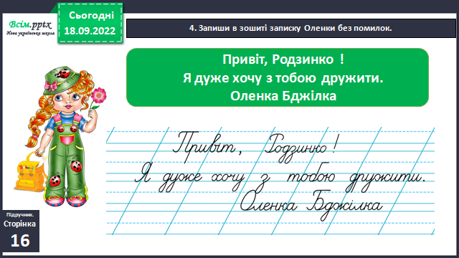

*Слайд 6-7.* Родзинка зустріла двох комах. Вони розповіли їй про себе загадками. Прочитай і відгадай ці загадки.

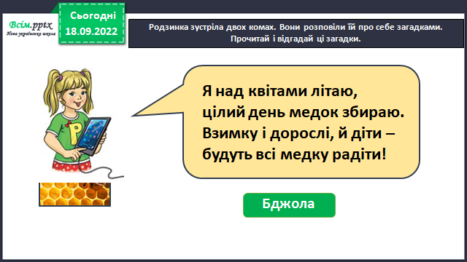

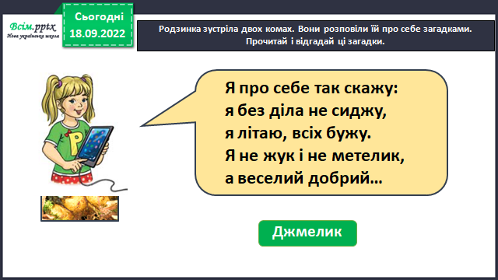

*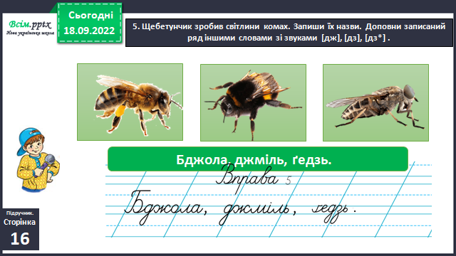Слайд8.* Щебетунчик зробив світлини комах. Запиши їх назви. Доповни записаний ряд іншими словами зі звуками[дж], [дз], [дз*].

*Слайд 9.* Словникова робота.



*Слайд 10.* Побудуй звукову схему слова «джміль».

*Слайд 11. Фізкультхвилинка* [***https://www.youtube.com/watch?v=3sg5oJQmlBY***](https://www.youtube.com/watch?v=3sg5oJQmlBY)

*Слайд 12.* Склади і запиши речення про двох комах, зображених на малюнках.

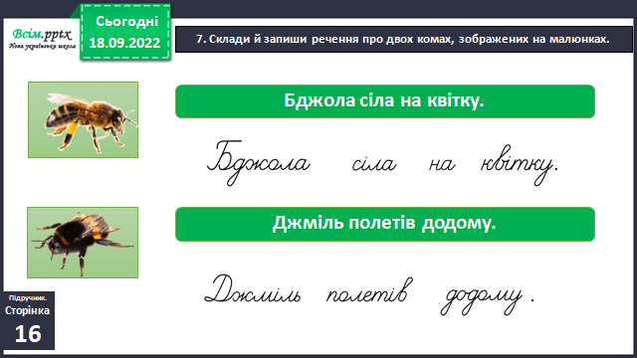

*Слайд13.* Читалочка любить читати журнал «Джміль». Послухай, про що вона дізналася з нього.

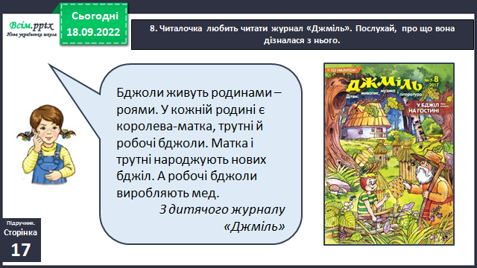

*Слайд 14.* Запиши відповіді на запитання Читалочки.

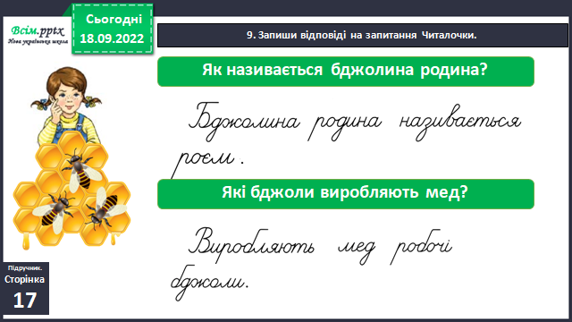

*Слайд 15-16.*Пояснення домашнього завдання. Спиши скоромовку. Підкресли слова, у яких звуків менше, ніж букв. Побудуй звукові схеми цих слів.

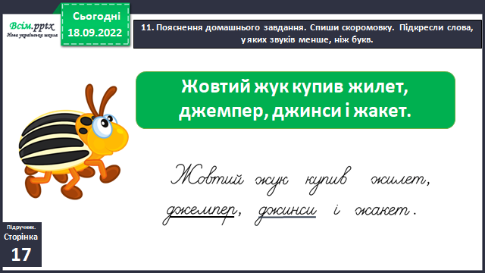

1. **Закріплення вивченого**
2. **Підсумок**
3. **Рефлексія**

***Виконай впр.11, с.17 (спиши скоромовку; підкресли слова, у яких звуків менше, ніж букв; побудуй звукові схеми цих слів).***

***Зроби фото роботи та надішли******на HUMAN.***